Obra Completa de António Lobo Antunes
D. Quixote - Edição Ne Varietur

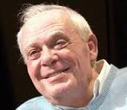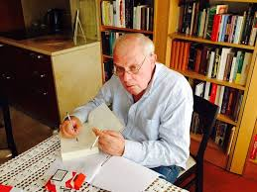
- 1979, Memória de Elefante
- 1979, Os Cus de Judas
- 1980, Conhecimento do Inferno
- 1981, Explicação Dos Pássaros
- 1983, Fado Alexandrino
- 1985, Auto dos Danados
- 1988, As Naus
- 1990, Tratado das Paixões da Alma
- 1992, A Ordem Natural das Coisas
- 1994, A Morte de Carlos Gardel
- 1996, O Manual dos Inquisidores
- 1997, O Esplendor de Portugal
- 1998, Livro de Crónicas
- 1998, A História do Hidroavião (parceria com Vitorino, Ulmeiro)
- 1999, Exortação Aos Crocodilos
- 2000, Não Entres Tão Depressa Nessa Noite Escura
- 2001, Que Farei Quando Tudo Arde?
- 2002, Segundo Livro De Crónicas
- 2002, Letrinhas de Cantigas
- 2003, Boa Tarde Às Coisas Aqui Em Baixo
- 2004, Eu Hei-de Amar Uma Pedra
- 2005, Terceiro Livro De Crónicas
- 2006, Ontem Não te Vi Em Babilónia
- 2007, O Meu Nome É Legião
- 2008, O Arquipélago Da Insónia
- 2009, Que Cavalos São Aqueles Que Fazem Sombra No Mar?
- 2010, Sôbolos Rios Que Vão
- 2011, Quarto Livro De Crónicas
- 2011, Comissão Das Lágrimas
- 2012, Não É Meia Noite Quem Quer
- 2013, Quinto Livro De Crónicas
- 2014, Caminho Como Uma Casa Em Chamas
- 2015, Da Natureza Dos Deuses
- 2016, Para Aquela Que Está Sentada No Escuro À Minha Espera
- 2017, Até Que As Pedras Se Tornem Mais Leves Que A Água
- 2018, A Última Porta Antes Da Noite
- 2019, A Outra Margem Do Mar
- 2020, Diccionario da Linguagem Das Flores
- 2021, As Crónicas (1998 – 2013, prefácio de Marcelo Rebelo de Sousa)
- 2022, O Tamanho Do Mundo
- 2023, As Outras Crónicas (2013 – 2019, prefácio de Daniel Sampaio)

As Naus

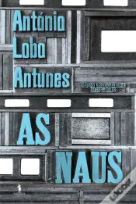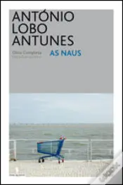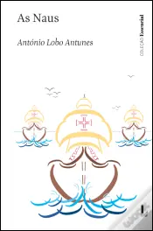

Figuras históricas:  - Diogo Cão: 1440/52 – 1486 (Vila Real): navegador / descobridor - Guiné / Foz do Zaire / Congo  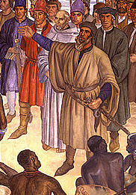  - Fernando Pessoa (ortónimo e heterónimos): 1888 – 1935 (Lisboa) - poeta  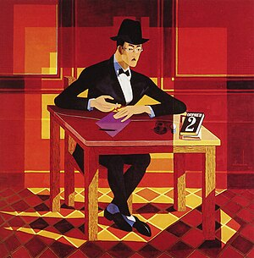  - Francisco Xavier: 1506 – 1552 (Espanha - Javier): missionário jesuíta no Oriente  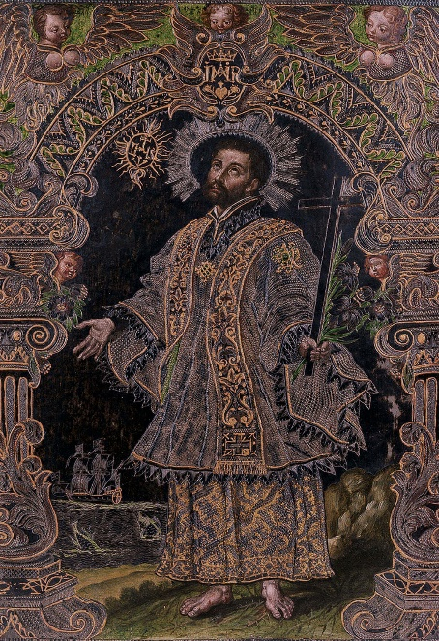 (Museu de São Roque)  - Garcia da Orta: 1501 – 1568 (Castelo de Vide) – médico (Botânica / Farmacologia – plantas exóticas)  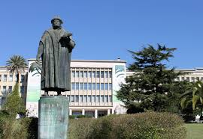 IHMT  - Infante D. Henrique (referido na narrativa como responsável pelas naus): 1394 – 1460 (Porto) – impulsionador da Expansão Marítima / dos Descobrimentos  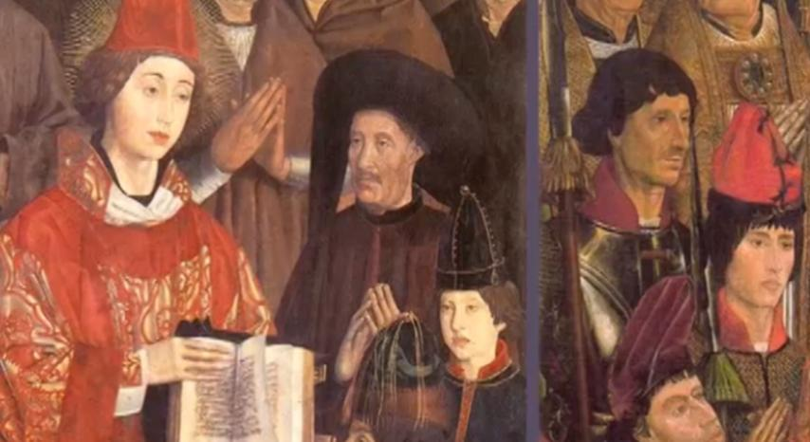  (Museu Nacional de Arte Antiga)  - Luís (de Camões): 1524 – 1580 (Lisboa) - poeta  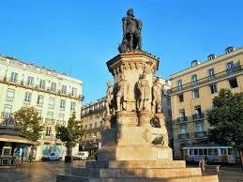  - Luís Bunuel: 1900 – 1983 (Espanha - Aragão) – realizador (Vanguardismo / Surrealismo)  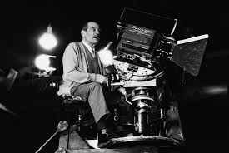  - Manoel de Sousa Sepúlveda: 1500 – 1552 (Lisboa) – fidalgo / militar português, que serviu na Índia e cujo naufrágio (em conjunto com a esposa, D. Leonor, e os filhos - Cabo da Boa Esperança, 1552) foi retratado na História Trágico-Marítima  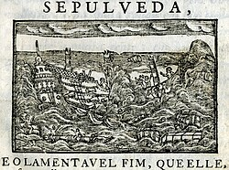 Imagem da obra (Bernardo Gomes de Brito), 1735  - Paulo da Gama: 1465 – 1499 (Olivença) – navegador português, irmão de Vasco da Gama e comandante da Nau S. Rafael  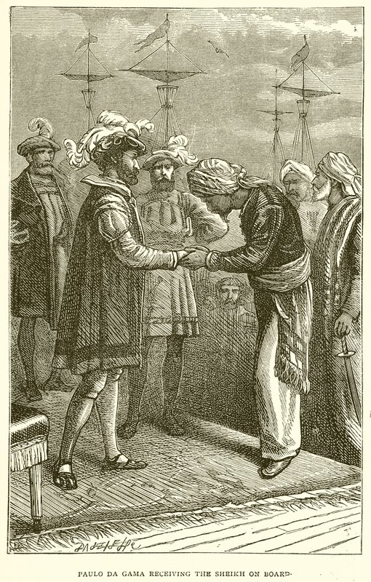Paulo da Gama a receber o sheik (Wikipédia)  - Rei D. Manuel I: 1469 – 1521 (Alcochete) – monarca português desde 1495, cognominado O Venturoso)  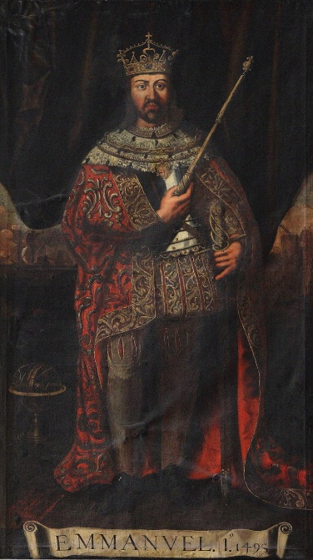 (Wikipédia)  - Rei D. Sebastião: 1554 – 1578 (Lisboa) – monarca português, entre 1557 e a sua morte, cognominado de «O Desejado».  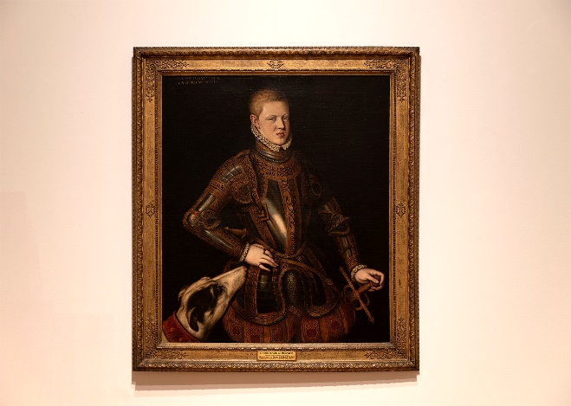 Museu Nacional de Arte Antiga  - Oscar Wilde: 1854 – 1900 (Irlanda, Dublin) – escritor  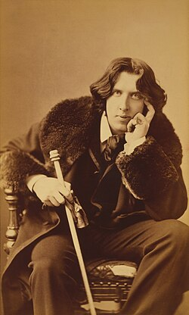 (foto – Nova Iorque)  - Vasco da Gama: 1469 – 1524 (Sines) – navegador / descobridor português.  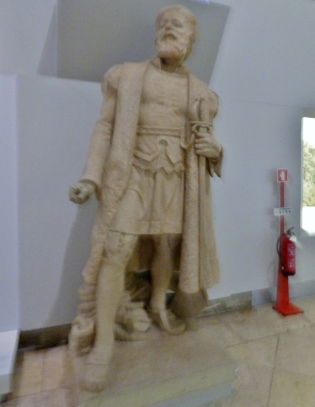 (Estátua Museu da Marinha) | Figurações textuais  (personagens diegéticas):  - Diogo Cão: retornado, envelhecido, companheiro de uma prostituta mulata; potência sexual hiperbólica; traficante de ouro entre Portugal e a Holanda (Amsterdão)  - Fernando Pessoa: referido na multiplicidade das suas personae, que se passeia(m) na Baixa pombalina (p.125: dezenas de Fernandos Pessoas muito sérios, de óculos e bigode, a caminho de empregos).  - Francisco Xavier: o padroeiro de Setúbal; proprietário da Residencial Apóstolo das Índias (sócio de Fernão Mendes Pinto; trocou a mulher por um bilhete de avião para o «reyno» e agora alberga retornados, baloiçando-se na sua cadeira de palha)  - Garcia da Orta: empregado de mesa no café frequentado por Luís de Camões; vive com a mulher e o sogro de Manteigas num apartamento onde cultiva plantas medicinais e vai “reutilizar” o cadáver do pai do poeta.  - Infante D. Henrique: mantém traços da sua existência histórica  - Luís de Camões: o homem de nome Luís a quem faltava a vista esquerda; carrega o cadáver do pai; dialoga com Garcia da Orta e circula pela Baixa lisboeta, observando Fernando Pessoa.  - Com Federico Garcia Lorca é um dos ciganos com quem Pedro Álvares Cabral se relaciona e deambula, primeiro por Paris, depois pela Baixa (Praça da Figueira – pp.138,139…)  - Traficante de joias entre África, Portugal e a Holanda (Amsterdão), com a ajuda do amigo inspector da PIDE.  - Paulo da Gama: existência histórica.  - Rei D. Manuel I: Passeia a pé com Vasco da Gama pela marginal junto ao Tejo (pp.95,96) e de automóvel (num Ford antiquíssimo, pp.144,145), pela Boca do Inferno. Joga à sueca com Vasco da Gama (almirante / marinheiro).  - Rei D. Sebastião: adolescente loiro, de coroa na cabeça e beiços amuados, vindo de Alcácer Quibir com pulseiras de cobre trabalhado dos ciganos de Carcavelos e colares baratos de Tânger ao pescoço. / aquele pateta inútil de sandálias e brinco na orelha, sempre a lamber uma mortalha de haxixe – p.141)  - Oscar Wilde: um maricas inglês, chamado Oscar Wilde a quem o rei D. Sebastião roubou haxixe num bairro de Marrocos – p.141)  - Vasco da Gama: Chega de camioneta a Vila Franca de Xira (interage diretamente com D. Manuel I). Joga às cartas também com o judeu António José da Silva, escritor de autos de bonifrates sob o olhar da Inquisição (pp.147,148).
- Pedro Álvares Cabral: 1467 (Belmonte) – 1520 (Santarém) – navegador / explorador português e descobridor do Brasil.  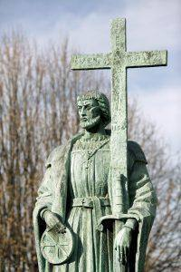 | - Pedro Álvares Cabral: Chegou a Lixboa de avião. Interage com Luís Bunuel. Recebe conselhos de Diogo Cão para emigrar para Paris.

As Naus

Divisão capitular (sem numeração / realização lexical);
incipit’s («moldura do universo diegético»); ancoragem enunciativa (ego,hic et nunc); texto / discurso(s) / polifonia / narrador.

Capítulo 1. Passara por Lixboa há dezoito ou vinte anos (…) e agora que o avião se fazia à pista em Lixboa espantou-se com os edifícios da Encarnação (…) Os que regressavam consigo, clérigos, astrólogos genoveses, comerciantes judeus, aias, contrabandistas de escravos, brancos pobres (…) formavam uma serpente de lamentos e miséria aeroporto adiante (…) um escrivão da puridade que lhe perguntou o nome (Pedro Álvares Cabral?), o conferiu numa lista dactilografada cheia de emendas

Capítulo 2. Era uma vez um homem de nome Luís a quem faltava a vista esquerda, que permaneceu no Cais de Alcântara três ou quatro semanas pelo menos, sentado em cima do caixão do pai, á espera que o resto da bagagem aportasse no navio seguinte

Capítulo 3. A Residencial Apóstolo das Índias não se situava no Largo de Santa Bárbara consoante o escrivão da puridade lhe afiançara, mas no declive de um terreno perdido nas traseiras dos prédios entre a embaixada da Itália e a Academia Militar [escrivão da puridade – responsável medieval pelos documentos particulares do Rei]

Capítulo 4. Por mim não tem nada que saber: arrasto a cadeira de baloiço de palhinha para o centro do vestíbulo (…) para não acordar a minha Mãe e os meus filhos que dormem na mesma cama do que eu

Capítulo 5. Um padre missionário transportado por um batel perdido e a quem o escorbuto e a malária emagreceram como um abissínio sem poiso casara-os cinquenta e três anos antes já na Guiné

Capítulo 6. O primeiro amigo que fizeram na Residencial Apóstolo das Índias dormia três colchões adiante, chamava-se Diogo Cão e trabalhava na Companhia das Águas, e quando à tarde, depois da mulata partir para o bar, se sentava comigo e com o miúdo nos degraus da pensão a ver nas ripas dos telhados o frenesim das rolas, anunciava-me, já de voz incerta, beberricando de um frasco oculto no forro do casaco, que há trezentos, ou quatrocentos, ou quinhentos anos comandara as naus do Infante pela Costa de África abaixo.

Capítulo 7. Apesar das saudades de Loanda e da vivenda no Bairro de Alvalade, de jardim a toda a cercadura e vizinhos engenheiros, sem contar o apartamento, quase nunca usado, para férias europeias na Costa da Caparica, Manoel de Sousa Sepúlveda morava em Malanje (…) era calvo e viúvo (…) e procedia ao exame litúrgico dos diamantes (…) e aguardava a sexta-feira em que o amigo inspector da PIDE, maganão de bigode que carregava nos espirituosos, ia jantar lá a casa o coelho habitual, para lhe passar a camanga que o polícia, depois de sumir a sua comissão nas profundas das calças, enviava à Zâmbia por um portador de confiança, e o careca recebia o chequezinho da Holanda ou da Bélgica mal o cascalho tombava na unha de um primo lapidador emigrado em Amsterdão, com loja de ourives no bairro das mulheres de má fama, aboboradas nas suas vitrines como budas de carne.

Capítulo 8. À segunda ou terceira semana e após muitas naus de descobertas cheias de pupilas aflitas e de bagagem pouco apertada contra o oco do ventre, o homem de nome Luís desistiu de aguardar o frigorífico e o fogão (…) e decidiu que o pai, que fervia na urna um bulício de minhocas, teria de contentar-se com um enterro furtivo, à noite, nas sombras que os cemitérios esquecem

Capítulo 9. Deus sabe que eu não queria. Deus conhece o íntimo da minha carne, a razão dos meus pecados e o labirinto das minhas intenções. Deus acompanha-me desde a Índia (…) Deus trouxe-me consigo para Moçambique, como criado de um marquês que regressava ao reyno numa escuna de velas enfunadas pelos leques das aias (com o meu compadre dos manipansos, entreguei-lhe a mulher, recebi um bilhete de avião (…) e tomei um assento para o reyno [léxico / ortografia medieval e quinhentista]

Capítulo 10. Quando Vasco da Gama chegou de camioneta a Vila Franca de Xira, com o baralho da sueca na algibeira, a fim de se empregar no comércio das solas, encontrou, em lugar das árvores e das casas e das ruas de que à noite se lembrava em África com a meticulosa precisão da saudade, uma terra de que sobrava o gume dos telhados e o pagode do coreto, submergida pela imensa extensão de água parada do Tejo

Capítulo 11. De início não gostou do Largo de Santa Bárbara porque não se via o mar (…) Manoel de Sousa Sepúlveda principiou a habituar-se à ausência das ondas e aos autocarros e coches de viscondes que substituíam os navios ancorados no miasma de galeras afundadas do Tejo. Às dez horas da noite entrava no Bar Dona Leonor (homenagem à esposa sob o seu anjo de pedra no país dos antropófagos) e dirigia do balcão uma manada de raparigas lânguidas e de septuagenários desbocados que a idade assanhava, os quais trepavam a artrite ao longo de coxas cobertas de meias de seda em que rebentava uma carne de talho.

Capítulo 12. Dos luxos de mesquita ou de bordel francês do Hotel Ritz transferiram-nos para uma pensão em Colares, com muitas bandeirinhas de países diversos nas fachadas e lençóis rasgados pelos que regressaram de África antes deles e passearam no tecto a lama verde das botas, e depois para a outra, de dois andares, cem metros mais à frente (…) pareceu ao marido que habitavam que habitavam uma espécie de ruínas de cataclismo ou de cemitério abandonado. (…) Da segunda pensão (…) mudaram-nos, com cerca de mais vinte famílias, para uma casa desabitada da Ericeira aberta às escarpas do oceano

Capítulo 13. Diogo Cão viu-as pela primeira vez quando el-rei nosso senhor mandou que se estabelecesse um trânsito regular de embarcações entre Portugal e Amsterdão para escoar na Europa as filigranas dos ourives e a canela das Índias, e à chegada, com todos os navios incólumes, demos com uma cidade de filósofos polidores de lentes que circulavam pelas ruas em bicicletas anacrónicas. Vimos fragatas argentinas e cruzadores turcos adormecidos no porto (…) e à noite, ao passear pela cidade, o descobridor encontrou-se numa avenida pavimentada de pentágonos de flúor e de reflexos de canais, com bares de genebra de porta em porta e vitrines acesas que mostravam, entornadas em cadeirões de soba, mulheres de ligas vermelhas ondulando para ele as barbatanas de cação.

Capítulo 14. O homem de nome Luís ainda escrevia oitavas diante da mesma água mineral, na esplanada do café de Santa Apolónia, apontando de tempos a tempos o olho oco, que parecia ver para trás, na direção de bagageiros de passinho marreco sob malas imensas ou de negociantes de droga (…) quando o empregado da esferográfica retomou o turno (…) As revistas do quiosque exibiam debaixo do título O Golfe É A Minha Única Paixão, entrevistas em exclusivo com Afonso de Albuquerque, sentado à lareira, de doberman aos pés, na sua vivenda do Estoril.

Capítulo 15. Quando a mulata o abandonou e se transferiu com o filho (…) para o apartamento em Olivais Sul que o dono da discoteca onde trabalhava lhe montara, Pedro Álvares Cabral, depois de se aconselhar com o fiscal da Companhia das Águas cujo hálito carbonizava os mosquitos (…) decidiu emigrar para Paris. Diogo Cão (…) sentou-se com ele nos degraus da pensão (…) e apontou com o dedo náutico a costa da Bretanha recomendando Pedes ao contramestre que te desembarque aqui, estás a ver bem, aqui, e não tem nada que saber, segues sempre a direito, é canja, encontras uma cidade com uma torre de ferro muito alta e já está, devo ter alguns xelins franceses lá em cima, se esperares cinco minutos já tos dou. (…) Pedro Álvares Cabral, a quem o senhor Luís Bunuel cochichava constantemente Um dia destes, vais ver, largo esta porcaria toda e faço um filme que fica tudo aí de boca aberta (…) Foi então que topámos com um grande aparato militar de castelhanos protegendo uma tenda alumiada de barraca de feira, centenas de estandartes, bandeiras e cozinhas de campanha, cirurgiões que amolavam bisturis e ilusionistas que divertiam a tropa, e uma sentinela nos informou que o rei Filipe se reunira com os seus marechais na rulote do estado-maior a combinar a invasão de Portugal, porque D. Sebastião, aquele pateta inútil de sandálias e brinco na orelha, sempre a morder uma mortalha de haxixe, tinha sido esfaqueado num bairro de droga de Marrocos por roubar a um maricas inglês, chamado Oscar Wilde, um saquinho de liamba.[Marcas de Discurso Direto / catáfora / anacronismos / reescrita da História]

Capítulo 16. Acontecera-lhe de tudo na vida desde descobrir a Índia e limpar, com as próprias mãos, as diarreias e os vómitos do meu irmão moribundo Paulo da Gama, a ajudar a entupir as rolhas de estearina o caixão do pai de um infeliz qualquer que viajava para o reyno num porão de navio (…) e onde o rei D. Manoel me vinha buscar aos domingos de manhã para passearmos de automóvel no Guincho
Capítulo 17. Há sempre inditosos dispostos a pagar para dormir com uma mulher assim velha como eu (…) Durante um mês, depois de Diogo Cão partir, aviei cinco e seis dessa espécie por noite, fui maternal e terna como eles queriam

Capítulo 18. Para alojar, de entre os que tornavam de África, aqueles cujos corpos conservavam ainda o cheiro e o murmúrio de larvas dos campos de algodão adormecido (…) o governo desocupou um hospital de tuberculosos (…) e vasou nas enfermarias (…) os colonos que vagavam à deriva, de trouxa sobre o braço

3 EXCERTOS TEXTUAIS

Excerto 1 – Capítulo 17
(Diogo Cão e a prostituta mulata no quartinho do Terreiro do Paço / o cómico / coesão e coerência / semas náuticos adaptados ao ato sexual / a alternância de sujeito enunciativo 1ª/3ª pessoa - focalização)
Mal a noite principiou a diluir-se no quarto em fragmentos de tecidos sem peso que os gases de víscera dos cacilheiros das sete espavoriam, a mulher encalhou de repente, quando já nada esperava mau grado a minúcia tecedeira da sua arte, no imenso, inesperado mastro orgulhoso do navegante, erguido, na vertical da barriga, com todas as velas desfraldadas e o ressoar da cabaça das conchas. Ao percorrer, fascinada, a monumentalidade náutica desse pénis florido de insígnias e de ecos temeu sentir-se perfurada por uma energia muito maior do que o seu útero, que a desarticularia sem remédio, como nos suplícios árabes, nas maçarocas de milho do colchão. Tentou afastar-se, rastejando no lençol, siderada por aquela potência sem limites, mas os pulsos do marinheiro imobilizaram-lhe de golpe as nádegas com a força com que trinta anos antes domavam rodas de leme desvairadas pelos temporais, sofreu, a centímetros da cara, um sopro de beribéri e de bagaço digerido, e achou-se, por fim, apunhalada por uma enxárcia descomunal que vibrava no interior do seu corpo dezenas de estandartes reais de caravela.
Foi uma madrugada memorável, que se alongou manhã adiante até à hora do almoço (…) uma terna batalha de sucessivas navalhadas ardentes no meu corpo, uma maré viva sem repouso (…) até que um último impulso me arrancou do tombadilho do colchão, me ergueu o tronco num rodopio desmesurado, e uma espuma fervente me alagou as vísceras em sucessivos encontrões de bomba, ensopando a colcha com o sumo do seu licor à medida que os pendões emurcheciam, o assobio das conchas se calava e a mulher se encontrou de novo, pacificada, na companhia do velhote magro e inofensivo dos bares da Ilha de Loanda.

Excerto 2 – Capítulo 14
(ancoragem enunciativa / discurso direto e indireto livres / discurso citado do radioamador e discurso parodiado/parafraseado d’Os Lusíadas / o homem de nome Luís / Garcia da Orta / dezenas de Fernandos Pessoas / coesão por holonímia / meronímia / coesão por anáfora resumativa)
Às onze, quando a espuma de cerveja do Tejo alcançou a altura das pálpebras e o que sobrava do corpo do velho sofreu um cataclismo de estremeções antes de amainar na serradura da caixa, o empregado suspendeu-se à sua frente equilibrando na palma uma bandeja de capilés e perguntou-me do cimo das condecorações de gordura do casaco, sem sequer uma mirada de interesse ao meu poema, Essa esferográfica por acaso não é minha?, e eu respondi que sim sem interromper as rimas porque me aparecera a ideia de uma imagem razoável, e decorrida meia hora se tanto tinha-o à minha mesa a queixar-se da filha da mãe da vida, ganhamos uma miséria, sabe lá, vai-se tudo em impostos e descontos, um fulano amargo, de meia-idade, radioamador, que morava no Bairro Alto com a esposa, cinco descendentes e o sogro inválido, num canapé, diante de um altar de pagelas, com uma manta no joelhos, Você nem sonha o que me calhou em sorte, e quando eu ia responder, danado por me estragarem a epopeia, que todos nós temos as nossas chatices, que caneco, a minha, por exemplo, é não conseguir desembaraçar-me do pai que aqui trago, os ossos, ou o que sobrava dos ossos, chiaram baixinho assustando o outro, que se chamava Garcia da Orta, muito prazer, [Discurso Direto] criava plantas medicinais na varanda, nascera em Manteigas e recuou apavorado (Anda a mangar comigo ou quê?) fitando com terror os fémures do velho. (…), mais calmo, sugeriu-me Porque é que em lugar de o enterrares não mo vendes para adubo, principiei lá em casa uma experiência de purgantes nos vasos do quarto do meu sogro (…) No fim do turno de Garcia da Orta, às sete da manhã, quando a noite zarpara devagarinho para escurecer noutro país, levou-me ao esconso de copa (…) abrimos a caixa de cartão e o seu clima de guano, separámos a serradura, e como nas farmácias entornámos o meu pai, com a espátula de uma faca de peixe, numa garrafa de leite, cartilagens, tendões, falanges, pedacitos aquosos de carne, a dentadura postiça em bom estado que guardei na algibeira das calças para quando fosse tão idoso e sem bochechas como ele (…) Ao alcançarmos, de garrafa no sovaco, o largo, ou o que eu pensava um largo, diante da estação dos comboios [Santa Apolónia], vi apenas uma humidade de gaivotas, espiões castelhanos sob as camionetas de descarga junto ao rio, e dezenas de Fernandos Pessoas muito sérios, de óculos e bigode, a caminho de empregos de contabilista em prédios pombalinos de beirais de loiça, roídos pelo cancro do caruncho e por baratas envernizadas semelhantes a sapatos de casamento com antenas.
Garcia da Orta morava num último andar de três assoalhadas da Rua do Norte (…) De quando em quando um cochicho dorido, proveniente do Canadá ou de Macau, zumbia no rádio Alô P34, alô P34, aqui JS90, passo à escuta, over, e Garcia da Orta abandonava logo a explicação do cultivo de uma pevide (…) armava-se de uma catana e de um capacete de viseira (…) e horas volvidas escutávamos com alívio uma série de desencontradas cambalhotas elétricas e os berros do radioamador sobrevivente, o qual proclamava com convicção, Aqui P34, aqui P34, passo à escuta, over.
O homem de nome Luís recebeu uma cama na Rua do Norte em troca da garrafa de leite com o cadáver do pai, e acostumou-se aos poucos não só a dormir rente aos ladrilhos da cozinha (…) mas também aos desconhecidos que conversavam em código (…) e o homem de nome Luís, depois de regar os vasos de uma pitada de pai, saía para o bairro (…) a ver, do topo da Rua do Alecrim, o Cais do Sodré lá em baixo e o menear das caravelas. Continuava o poema numa pastelariazita tranquila do Príncipe Real, em que viúvos calvos, impregnados de nostalgias castas, sorviam aos golinhos o chá de limão das constipações perpétuas, enquanto eu, distraído das suas tosses e da teimosia das varejeiras nos pastéis de feijão, redigia tempestades e concílios dos deuses com um cálice de Martini ao alcance da barba.
Ao aproximar-se da Rua do Norte, de regresso a casa, ouvia logo na praça com a minha estátua ao centro (…) o sismo lunar das glicínias infalíveis (…) e imediatamente a seguir Garcia da Orta que rejubilava. (…)
A senhora do botânico servia um cozido meio devorado por violetas (…) e, à medida que descascava a fruta dos filhos sobreviventes (…), porque é que pelo simples desejo de ver o mar aceitei mudar-me para Lixboa e casar com um maluco de telefonias e sementes, quando o mar é apenas a selha desta água toda com naus que tornam de África carregadas de colonos sem fortuna, de malucos que vendem as cinzas do pai como aquele cretino ali especado que nem maneiras tem, lambuza-se de gordura a comer, declama nos intervalos frases que se não entendem escritas num bloco de facturas, o mar, caneco, a porcaria do mar e esta cidade com odor de pia e de caliça, Deixe estar, pai, deixe estar, gritava ela para o velho, surda a um diálogo húngaro no rádio, este verão o mais tardar vamos à serra. [coesão por anáfora resumativa]

Excerto 3 – Capítulo 18 (final)
(D. Sebastião / Sebastianismo, dicotomia morte e regresso / Portugal (sujeito coletivo) / figurações e símbolos)
Amparados uns aos outros para partilharem em conjunto do aparecimento do rei a cavalo, com cicatrizes de cutiladas nos ombros e no ventre, sentaram-se nos barcos de casco ao léu, no convés de varanda das traineiras, nos flutuadores de cortiça e nos caixotes esquecidos, de que se desprendiam odores de suicida dado às dunas pela chibata das correntes. Esperámos, a tiritar no ventinho da manhã, o céu de vidro das primeiras horas de luz, o nevoeiro cor de sarja do equinócio, os frisos de espuma que haveriam de trazer-nos, de mistura com os restos de feira acabada das vagas e os guinchos de borrego da água no sifão das rochas, um adolescente loiro, de coroa na cabeça e beiços amuados, vindo de Alcácer Quibir com pulseiras de cobre trabalhado dos ciganos de Carcavelos e colares baratos de Tânger ao pescoço, e tudo o que pudemos observar, enquanto apertávamos os termómetros nos sovacos e cuspíamos obedientemente o nosso sangue nos tubos do hospital, foi o oceano vazio até à linha do horizonte coberta a espaços de uma crosta de vinagreiras, famílias de veraneantes tardios acampados na praia, e os mestres de pesca, de calças enroladas, que olhavam sem entender o nosso bando de gaivotas em roupão, empoleirados a tossir nos lemes e nas hélices, aguardando, ao som de uma flauta que as vísceras do mar emudeciam, os relinchos de um cavalo impossível.
As Naus, pp.189/190

Síntese:
- Confluência / concomitância de planos narrativos (a priori) cronologicamente impossíveis.
- Figurações específicas de personagens com referenciais históricos, mas de identidade alterada.
- Ancoragem enunciativa – coordenadas ego, hic et nunc (deíticos de pessoa, espaço e tempo) em atualização constante.
- Polifonia atualizada no macrotexto por cristalização de alternância 1ª/3ª pessoas gramaticais e por assunção da narração / focalização capitular alternativa (vozes diversas).
- Coesão textual assente em coesão lexical e gramatical.
- Símbolos – os casos específicos da água (mar / oceano), das naus / caravelas, dos portugueses que «esperavam» o regresso do jovem rei.
- Especificidades do discurso: a criatividade no uso de DD / DI / DDL / DIL; a paródia / a paráfrase; o registo de língua; o cómico.
- A ortografia medieval / quinhentista.
- O caso específico das figuras (referente e sua atualização no macrotexto antuniano):
-------------------------------------------------- FIM ----------------------------------------------------

